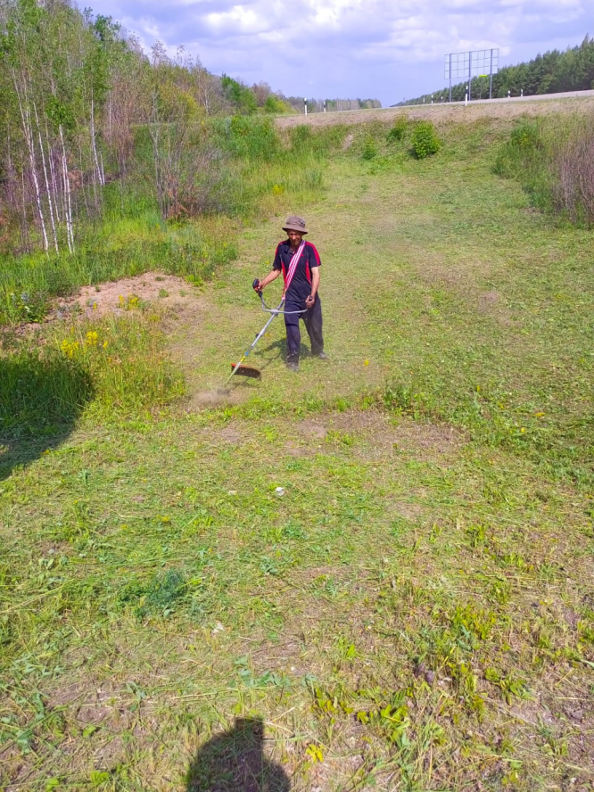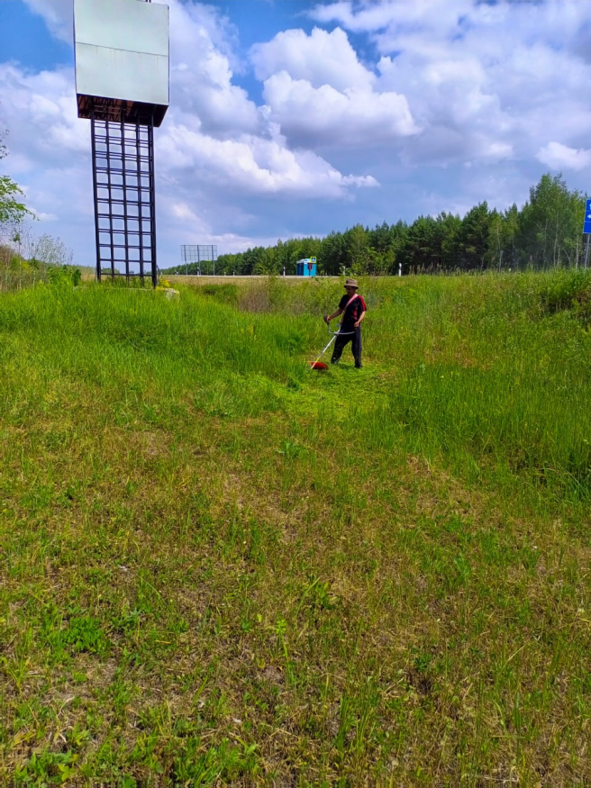
Одной из самых важных и насущных для населения и администрации проблем является благоустройство и санитарное состояние сельского поселения.
Ежедневно на территории поселения проводится работа по покосу сорной растительности. Так, работники Староматакского сельского поселения проводят работу по скашиванию травы вдоль дорог. Жители сельского поселения также не остаются в стороне и принимают активное участие в покосе травы.

